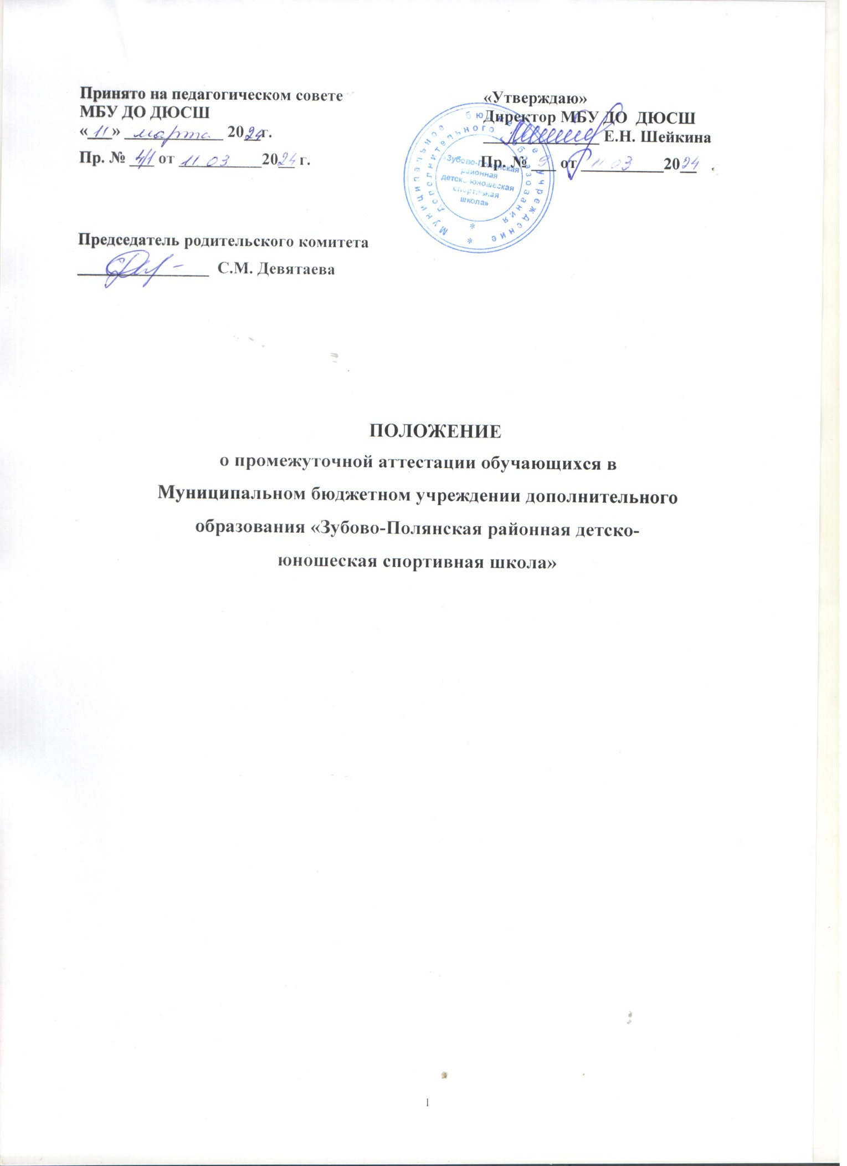

Общие положения
Настоящее Положение разработано в соответствии с:
- Федеральным законом от 26.12.2012 № 273-ФЗ «Об образовании в Российской Федерации»;
- Порядком организации и осуществления образовательной деятельности по дополнительным общеобразовательным программам, утвержденным приказом Минпросвещения России от 27.07.2022 № 629;
- Особенностями организации и осуществления образовательной деятельности по дополнительным образовательным программам спортивной подготовки, утвержденными приказом Министерства спорта Российской Федерации от 03.08.2022 № 634;
- Федеральными стандартами спортивной подготовки по культивируемым в ДЮСШ
видам спорта, утвержденными приказами Минспорта России;
- Уставом МБУ ДО ДЮСШ.
Положение является локальным нормативным актом ДЮСШ, регламентирующим формы, периодичность и порядок проведения промежуточной аттестации обучающихся по дополнительным образовательным программам в ДЮСШ.
В рамках настоящего Положения используются понятия:
- Промежуточная аттестация – форма оценки уровня подготовленности обучающегося, достижения им установленных требований к результатам освоения обучающимися дополнительных образовательных программ по итогам периода обучения посредством сдачи контрольно-переводных нормативов (испытаний) по видам спортивной подготовки, а также результатов выступления обучающихся на официальных спортивных соревнованиях.

2.Цель и задачи промежуточной аттестации обучающихся
Освоение дополнительной образовательной программы спортивной подготовки, в том числе отдельной еѐ части или всего объема содержания программного материала, дисциплины или раздела, сопровождается промежуточной аттестацией обучающихся.
Промежуточная аттестации являются составляющим элементам системы контроля за качеством освоения обучающимися дополнительных образовательных программ в ДЮСШ.
Цель промежуточной аттестации обучающихся – оценка результатов освоения обучающимися дополнительных образовательных программ по видам спорта на определенных этапах (периодах) их реализации посредством комплексов контрольно- переводных нормативов (испытаний), контрольных упражнений, а также результатов участия обучающегося на официальных спортивных соревнованиях.
Задачи промежуточной аттестации обучающихся:
- определение уровня подготовленности обучающихся по базовым областям дополнительных образовательных программ (общая физическая подготовка, специальная физическая подготовка, технико-тактическая подготовка и др.);
- выявление степени достижения прогнозируемых результатов образовательной деятельности;
- осуществление контроля выполнения требований к результатам прохождения дополнительных образовательных программ по культивируемым видам спорта для перевода на следующий этап (период) спортивной подготовки;
- определение необходимости внесения коррективов в содержание и методику образовательной деятельности и учебно-тренировочного процесса.
Аттестация обучающихся осуществляется на основе принципов объективности и беспристрастности.

3.Формы, порядок и периодичность проведения промежуточной аттестации обучающихся
Промежуточная аттестация обучающихся является неотъемлемой частью образовательного процесса, так как позволяет всем его участникам оценить реальную результативность совместной деятельности.
Промежуточная аттестация проводится для определения уровня освоения обучающимися дополнительных образовательных программ по итогам каждого периода (года) обучения.
В процессе промежуточной аттестации оцениваются показатели уровня полученного образования (подготовленности) обучающихся по итогам учебного периода.
Перевод обучающихся по дополнительным образовательным программам спортивной подготовки на следующий период обучения (учебный год) осуществляется при условии соответствия результатов промежуточной аттестации требованиям, установленным дополнительными образовательными программами спортивной подготовки, с учетом результатов выступления обучающихся на официальных спортивных соревнованиях по виду спорта.
Промежуточная аттестация обучающихся включает в себя оценку уровня подготовленности обучающегося посредством сдачи контрольно-переводных нормативов (испытаний) по видам спортивной подготовки, а также результатов выступления обучающихся на официальных спортивных соревнованиях.
Промежуточная аттестация обучающихся проводится по окончании соревновательного сезона с марта по август текущего учебного года.
Сроки прохождения промежуточной аттестации устанавливаются для каждой группы обучающихся, для обучающихся по индивидуальным учебным планам, согласно графику проведения промежуточной аттестации, утвержденному приказом директора ДЮСШ.
Для проведения промежуточной аттестации обучающихся в Учреждении создается аттестационная комиссия, состав которой утверждается приказом директора.
В состав аттестационной комиссии входит не менее 3 (трех) человек.
Содержание (требования, нормативы) промежуточной аттестации определяется с учетом этапа и периода спортивной подготовки, вида спорта, пола обучающегося и других параметров на основании дополнительной образовательной программы и в соответствии с требованиям и к результатам ее прохождения.
В ДЮСШ устанавливаются следующие основные формы промежуточной аттестации обучающихся:
- сдача контрольно-переводных нормативов (испытаний) по видам спортивной подготовки (общая физическая подготовка, специальная физическая подготовка и др.);
- мониторинг участия и (или) оценка результатов выступлений обучающихся на официальных спортивных соревнованиях;
- мониторинг выполнения норм, требований и условий Единой всероссийской спортивной классификации для присвоения и (или) подтверждения спортивных разрядов (на основании результатов участия в соревнованиях).
Показатели промежуточной аттестации обучающихся фиксируются в протокол сдачи контрольно-переводных нормативов и протоколах промежуточной аттестации обучающихся. Протоколы подписываются членами аттестационной комиссии.
При заполнении протоколов сдачи контрольно-переводных нормативов по видам спортивной подготовки, в показателе «Результаты» ставится количественный или временной показатель выполнения контрольного упражнения, задания и оценка по системе «сдано», «не сдано».
Критерии оценки контрольно-переводных нормативов устанавливаются в соответствии с дополнительной образовательной программой по виду спорта, реализуемому в ДЮСШ
В случае невозможности проведения промежуточной аттестации для обучающегося по причине его болезни (временной нетрудоспособности), травмы, допускается перенос сроков ее проведения на следующий спортивный сезон по решению Учреждения.
Новый срок проведения промежуточной аттестации определяется директором ДЮСШ с учетом годового учебно-тренировочного плана, индивидуального учебного плана на основании заявления обучающегося или родителей (законных представителей) несовершеннолетнего обучающегося.
Взимание платы с обучающихся за прохождение промежуточной аттестации не допускается.

Заключительные положения
Настоящее Положение является локальным нормативным актом ДЮСШ
принято в Порядке, предусмотренном Уставом МБУ ДО ДЮСШ, вступает в силу с даты его утверждения приказом директора ДЮСШ и действует бессрочно.
Все изменения и (или) дополнения, вносимые в настоящее Положение, оформляются в письменной форме, принимаются с учѐтом мнения педагогического совета Учреждения в порядке, предусмотренном уставом Учреждения для принятия Положения, и вступают в силу с даты утверждения директором Учреждения.
Положение подлежит актуализации при изменении законодательства, регламентирующего предусмотренные им положения.

